Menschen mit historischen Artefakten aus der klein-stadt –Gerd für Hildegard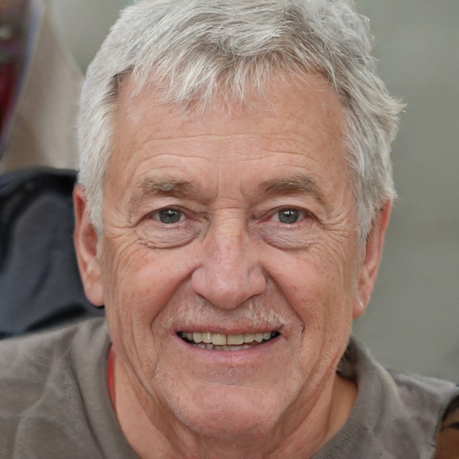

Name: Gerd

Alter: 82

Beruf: Rentner

Arbeitsstunden: 0

Ausbildung: Handwerklich

Wohnort: Gummersbach

Technisches Equipment: Handy von Hildegard

Körperliche Einschränkungen: alters Bedingt (motorisch, Seh-fähigkeit)

Familie: verheiratet, 2 Kinder, 3 Enkel, 2 Urenkel

Hobbies: Schwimmen, Gartenarbeit für Hildegard, Modellbau

Sprachen: Deutsch

Ziele: Soll für Hildegard sich doch endlich mal um die Internet Bilder Sache kümmern.

About: Gerd wohnt seit 64 Jahren in Gummersbach. 1958 zur Heirat bezog er ein Haus mit seiner Frau in der Geburtsstadt seine Frau. Er ist langjähriges Mitglied des ASC Gummersbach und arbeitet regelmäßig in Hildegards Garten. Er ist gut vernetzt in Gummersbach und tauscht sich viel und gerne aus. Gerd verbringt regelmäßig Zeit mit Hildegard und deren Verwandten, dabei werden gerne alte Familien Geschichten erzählt. Gerds Frau hat einige Familienalben mit Fotos zuhause in einem Schrank gelagert. Gerds Frau hat von ihrer Nachbarin erfahren, dass man diese Online Speichern kann und leicht an andere schicken kann.

Nachbarin Silke



Name: Silke

Alter: 41

Beruf: Bibliotheksmitarbeiterin

Arbeitsstunden: 40

Ausbildung: Ausbildung als Beamtin

Wohnort: Gummersbach

Technisches Equipment: privates Handy, Laptop

Körperliche Einschränkungen: keine

Familie: Verheiratet, 1 Kind

Hobbies: Nähen, Sticken, Lesen

Sprachen: Deutsch, Latein, Alt Griechisch und Spanisch

Ziele: Will ihrer Nachbarin helfen beim Scannen und Hochladen der Bilder

About: Silke arbeitet seit 10 Jahren in der Stadt Bibliothek Gummersbach und ist seit 2 Jahren zuständig für moderne Medien. Sie ist seit 12 Jahren verheiratet und hat eine 8-jährige Tochter. In Ihrer Freizeit liest sie gerne Liebesromane, strickt oder näht. Gerne liest sie die Romane digital auf einer separaten Devise, die Vorlagen zum Stricken und Nähen hat sie analog vorliegen, Teil geschenkt aus ihrer Verwandtschaft. Sie sieht die Vorteile von digitalen Büchern und überträgt dies auch auf die schweren Fotoalben, weswegen sie gerne beim Digitalisieren helfen würde.